Занятия в рамках кружка «В мире оригами»
«Подарок маме на 8 марта»
Цель: формировать устойчивый интерес к конструктивной деятельности, желание творить; обучение умению ставить цель, планировать работу;
Была проделана работа: Рассматривали иллюстрации, фотографии с изображением различных цветов. Дидактическая игра «Парочки (цветы)». Беседовали «8-е Марта - Международный женский день». Чтение и заучивание стихов о маме и о цветах.
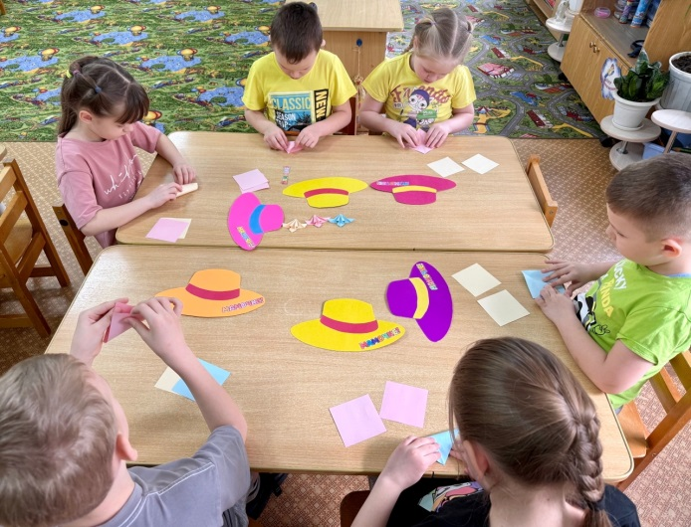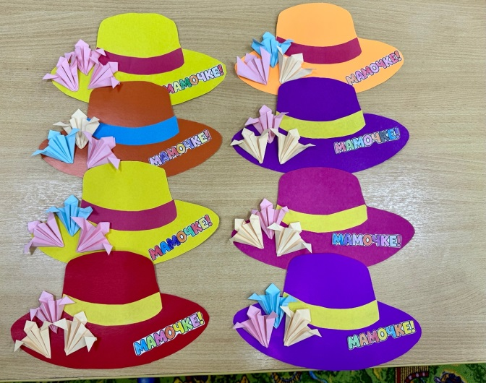

«Вертушка»
Цель: формировать устойчивый интерес к конструктивной деятельности, желание творить; обучение умению ставить цель, планировать работу;
Была проделана работа: разучивание пальчиковой и дыхательной гимнастики «Ветряная вертушка», беседовали и рассматривали иллюстрации по теме занятия.

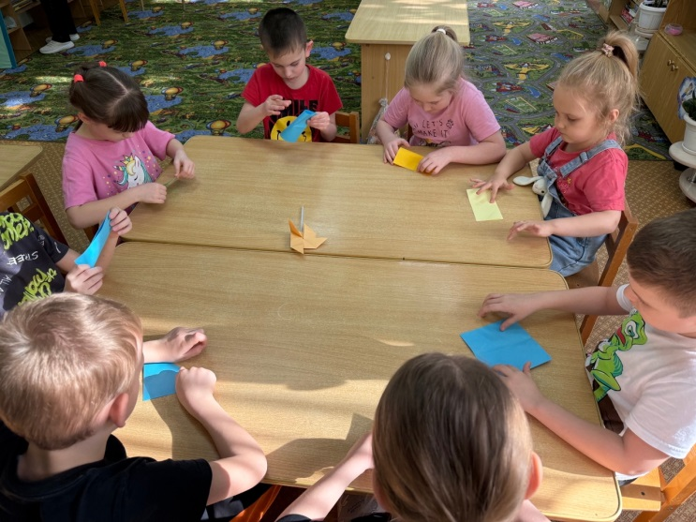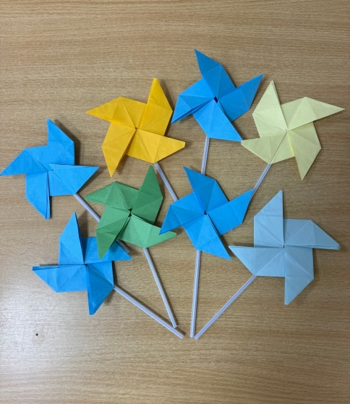

«Воздушный змей»
Цель: развить навыки работы в технике оригами; продолжать учить работать по образцу.
Была проделана работа: чтение загадок и стихотворений о воздушном змее, рассматривали иллюстрации разновидностей змея.
